# Herramientas Matemáticas

*Para aprobar y regularizar la materia, en cada trabajo práctico debe tener aprobado los ejercicios marcados como* ***obligatorios****. Se recomienda realizar todos los ejercicios para lograr un mayor entendimiento de los conceptos teóricos volcados en las clases, además le servirán también para la elaboración del trabajo final integrador. Se atenderán consultas de todos los ejercicios por igual.*

Ejercicio 1: Grafique el sistema {𝑀} respecto de {𝑂} para cada una de las siguientes matrices de rotación:

1. 𝑂𝑅𝑜𝑡𝑀

0,500 −0,866

= [ ]

0,866 0,500

0 0 1

1. 𝑂𝑅𝑜𝑡𝑀 = [−1 0 0]

0 −1 0

0,500 −0,750 −0,433

1. 𝑀𝑅𝑜𝑡𝑂 = [0,866 0,433 0,250 ]

0 −0,500 0,866

Se recomienda usar el toolbox de “rtb” de Peter Corke para Matlab.

Ejercicio 2 (***obligatorio***): Exprese cada uno de los siguientes vectores en el sistema de referencia {𝑂} sabiendo que sus coordenadas son respecto al sistema {𝑀}, el cual sufrió la rotación indicada. Realice un gráfico donde se aprecie el vector y sus coordenadas en ambos sistemas.

1. 𝑀𝑎 = (1 0,5); {𝑀} rotó de −17° en 𝑍𝑂

𝑂𝑎 = (1,1025 0,1858 0);

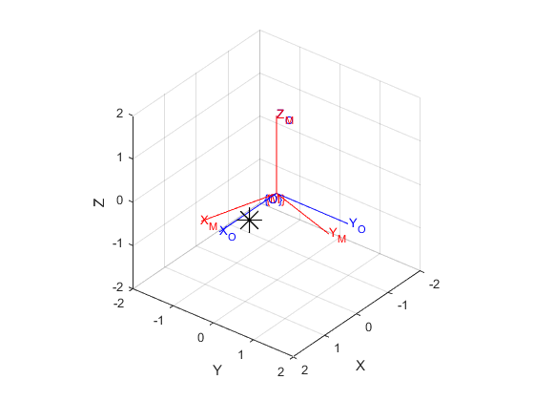

1. 𝑀𝑏 = (0 0 1); {𝑀} rotó de 35° en 𝑋𝑂

𝑂𝑏 = (0 -0,5736 0,8192);

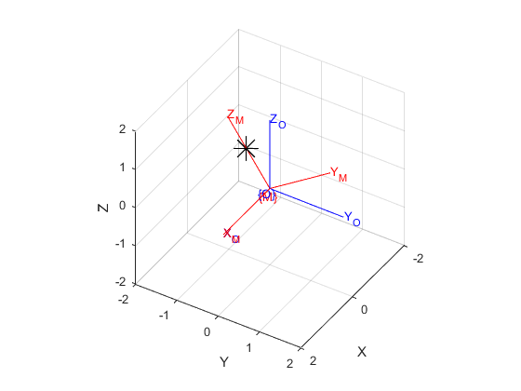

1. 𝑀𝑐 = (1 0,5 0,3); {𝑀} rotó de 90° en 𝑌𝑂

𝑂𝑐 = (0,3 0,5 -1);

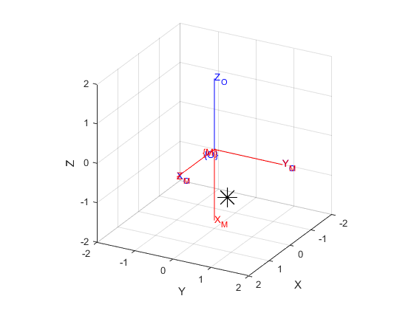

Ejercicio 3: Escriba en forma general las matrices de transformación homogénea que representan los siguientes casos:

1. Traslación pura en el espacio

$$T\left(d\right)= \left[\begin{matrix}1 & 0 & 0 & d_{x} \\ 0 & 1 & 0 & d_{y} \\ 0 & 0 & 1 & d_{z} \\ 0 & 0 & 0 & 1\end{matrix}\right]$$

Donde $d=\left(\begin{matrix}d_{x} & d_{y} & d_{z}\end{matrix}\right)$ representa el vector de traslación en los ejes $X Y Z$

1. Rotación en el eje 𝑋
$$R_{x}\left(θ\right)= \left[\begin{matrix}1 & 0 & 0 & 0 \\ 0 & cosθ & -sinθ & 0 \\ 0 & sinθ & cosθ & 0 \\ 0 & 0 & 0 & 1\end{matrix}\right]$$

2. Rotación en el eje 𝑌
$$R_{y}\left(θ\right)= \left[\begin{matrix}cosθ & 0 & sinθ & 0 \\ 0 & 1 & 0 & 0 \\ -sinθ & 0 & cosθ & 0 \\ 0 & 0 & 0 & 1\end{matrix}\right]$$

3. Rotación en el eje 𝑍.

$$R_{z}\left(θ\right)= \left[\begin{matrix}cosθ & -sinθ & 0 & 0 \\ sinθ & cosθ & 0 & 0 \\ 0 & 0 & 1 & 0 \\ 0 & 0 & 0 & 1\end{matrix}\right]$$

Ejercicio 4 (***obligatorio***): En la siguiente figura se observa el vector 𝑎 respecto del sistema {𝑀}. El punto 𝑀 respecto de {𝑂} es 𝑂𝑝𝑀 = (7,4).

𝑌𝑂

𝑌𝑀

𝑀

𝑀𝑎(2,1)

𝑋𝑀

𝑂 𝑋𝑂

1. Halle, por el método que elija, el ángulo de rotación del sistema {𝑀} respecto de {𝑂}.
2. Exprese la matriz de transformación homogénea que describe la posición y orientación del sistema {𝑀} respecto de {𝑂}.
3. Use la transformación hallada para representar el vector 𝑎 respecto del sistema {𝑂}. Verifique gráficamente el resultado.

Ejercicio 5: Escriba la matriz de transformación homogénea que representa la posición y orientación del sistema {𝑀} respecto de {𝑂} para cada caso. Realice un gráfico donde se aprecie la diferencia.

1. El sistema {𝑀} giró 45° respecto del eje 𝑌𝑀, luego se trasladó un vector 𝑀𝑝 = (0,0,1).
2. El sistema {𝑀} se trasladó un vector 𝑀𝑝 = (0,0,1), luego giró 45° respecto del eje 𝑌𝑀.

Ejercicio 6: Exprese el vector 𝑂𝑝 = (0.5 0 1) respecto del sistema {𝑀} de cada caso del ejercicio anterior.

Ejercicio 7: Analizar la siguiente transformación compuesta e indicar V o F. Considere que 𝑇 representa la posición y orientación de un sistema de referencia {𝑀} respecto de otro sistema de referencia {𝑂}.

𝑇 = 𝑇𝑟𝑜𝑡𝑋(𝛼) ∗ 𝑇𝑡𝑟𝑎𝑠(0,2,0) ∗ 𝑇𝑟𝑜𝑡𝑌(𝛽)

1. El sistema {𝑀} sufrió una rotación 𝛼 respecto de 𝑋𝑂, luego una traslación de 2 unidades sobre el eje 𝑌𝑂, y finalmente una rotación 𝛽 respecto de este mismo eje. **F**
2. El sistema {𝑀} sufrió una rotación 𝛼 respecto de 𝑋𝑀, luego una traslación de 2 unidades sobre el eje 𝑌𝑀, y finalmente una rotación 𝛽 respecto de este mismo eje. **V**
3. Un vector 𝑝 expresado en {𝑂} puede expresarse en {𝑀} realizando el producto: 𝑀𝑝 =

𝑇. 𝑝 **F**

1. Un vector 𝑝 expresado en {𝑀} puede expresarse en {𝑂} realizando el producto: 𝑂𝑝 =

𝑇. 𝑝 **V**

Ejercicio 8: En función de las siguientes matrices escritas en forma simbólica halle la expresión correcta para cada caso:

* + 𝑂𝑇𝑀: matriz de trasformación homogénea del sistema {𝑀} respecto de {𝑂}.
  + 𝑀𝑇𝐴: matriz de trasformación homogénea del sistema {𝐴} respecto de {𝑀}.
  + 𝐴𝑇𝐵: matriz de trasformación homogénea del sistema {𝐵} respecto de {𝐴}.
  + 𝑂𝑇𝐹: matriz de trasformación homogénea del sistema {𝐹} respecto de {𝑂}.
  + 𝐹𝑇𝐷: matriz de trasformación homogénea del sistema {𝐷} respecto de {𝐹}.
    1. {𝐵} respecto de {𝑂}: OMB = 𝑂𝑇𝑀. 𝑀𝑇𝐴. 𝐴𝑇𝐵
    2. {𝐹} respecto de {𝐵}: BMF = (𝐴𝑇𝐵) -1.( 𝑀𝑇𝐴) -1.( 𝑂𝑇𝑀) -1. 𝑂𝑇𝐹
    3. {𝐵} respecto de {𝐷}: DMB = (F𝑇D) -1.( O𝑇F) -1. 𝑂𝑇𝑀. 𝑀𝑇𝐴. 𝐴𝑇𝐵